Kelompok 3
FoodBuddy

Dokumen Software Test Result

Versi 1.0

Adinda Farras Syafiqah
Ibnu Firdaus Rachman
Luthfi Harry Satrio
Raihan Putra Wibowo

INFORMATIKA
UNIVERSITAS GUNADARMA
2025

30 Juni 2025

- Ringkasan Eksekutif
Dokumen ini merupakan ringkasan hasil dari seluruh proses pengujian perangkat lunak sistem FoodBuddy, sebuah web berbasis kecerdasan buatan yang memberikan rekomendasi makanan lokal berdasarkan kondisi cuaca dan preferensi pengguna. Pengujian dilakukan berdasarkan strategi dan ruang lingkup yang ditetapkan dalam dokumen Test Plan FoodBuddy v1.0 dengan pendekatan system-level testing dan integration testing.

- Cakupan Pengujian
Pengujian sistem FoodBuddy dilakukan untuk memastikan bahwa aplikasi dapat berjalan sesuai dengan harapan dan memberikan pengalaman terbaik bagi pengguna akhir. Pengujian difokuskan pada fitur-fitur utama yang berkaitan langsung dengan kebutuhan dan perilaku pengguna dalam kehidupan sehari-hari, terutama saat mencari rekomendasi makanan lokal berbasis cuaca dan preferensi.
Pengujian sistem FoodBuddy dilakukan secara bertahap dalam tiga level utama, yaitu Unit Testing, System/Integration Testing, dan Acceptance Testing. Masing-masing level bertujuan untuk memastikan bahwa sistem bekerja secara fungsional, stabil, dan sesuai dengan harapan pengguna akhir.

Unit Testing
Unit testing difokuskan pada pengujian komponen-komponen terkecil dari sistem secara individual. Pengujian ini bertujuan untuk memastikan bahwa setiap fungsi dan elemen antarmuka dapat berjalan sebagaimana mestinya sebelum digabungkan dalam pengujian sistem secara menyeluruh. Beberapa elemen yang diuji antara lain:
- Pergantian gambar berdasarkan waktu (pagi, siang, malam): sistem menyesuaikan tampilan ilustrasi dengan waktu lokal pengguna secara otomatis.
- Penampilan tanggal dan waktu: sistem menampilkan tanggal, bulan, dan tahun saat ini untuk mendukung konteks cuaca.
- Fungsi tombol "Send": tombol responsif dan dapat memproses input pengguna dengan benar.
- Validasi alert input kosong: sistem menampilkan pesan “Harus diisi” saat input belum diisi tetapi tombol diklik.
- Fitur loading: indikator muncul saat sistem memproses permintaan seperti memuat data cuaca atau hasil rekomendasi.
- Fitur bubble chat: memastikan pesan pengguna dan respon sistem muncul dengan format visual bubble yang menarik dan mudah dibaca.
Unit testing dilakukan menggunakan checklist manual serta pengujian langsung terhadap komponen UI dan logika sederhana berbasis JavaScript.

System/Integration Testing
Pengujian sistem dan integrasi dilakukan untuk memastikan bahwa seluruh komponen sistem dapat bekerja bersama secara harmonis dan stabil. Pada tahap ini, fokus utama adalah menguji alur fungsional secara menyeluruh, termasuk:
- Integrasi API Cuaca: sistem mengambil data cuaca terkini dari API pihak ketiga dan menampilkannya secara akurat.
- Integrasi API Lokasi: sistem memanfaatkan layanan geolokasi (Geoapify API) untuk menampilkan lokasi pengguna dan UMKM terdekat.
- Integrasi API Chatbot: sistem berkomunikasi dengan chatbot API untuk merespons input pengguna dalam format percakapan alami.
Pengujian dilakukan dengan skenario yang meniru interaksi nyata pengguna, seperti membuka halaman utama, mengetik permintaan, hingga melihat hasil rekomendasi yang dikustomisasi.

Acceptance Testing
Acceptance testing dilakukan untuk menilai apakah sistem memenuhi kebutuhan dan ekspektasi pengguna akhir. Pengujian difokuskan pada bagaimana pengguna menggunakan aplikasi dalam kehidupan sehari-hari, seperti:
- Mendapatkan rekomendasi jajanan lokal sesuai cuaca dan preferensi.
- Mengetik keinginan secara bebas seperti “pengen yang pedas dan gurih”.
- Berinteraksi dengan chatbot untuk mendapatkan saran makanan secara kontekstual.
- Mengakses aplikasi di berbagai perangkat dengan tampilan yang konsisten.
- Mendapatkan respon cepat dari sistem, termasuk ketika koneksi internet lambat atau input kurang jelas.
Fitur-fitur diuji berdasarkan tingkat kepentingannya terhadap pengalaman pengguna. Fitur-fitur dengan risiko tinggi seperti sistem rekomendasi, pemahaman input, dan kecepatan respons diuji secara menyeluruh karena sangat menentukan keberhasilan penggunaan aplikasi.
Dengan cakupan pengujian ini, proses verifikasi kualitas FoodBuddy dilakukan secara menyeluruh, mulai dari level terkecil hingga keseluruhan sistem, untuk memastikan bahwa aplikasi dapat digunakan dengan lancar, relevan, dan menyenangkan oleh pengguna dalam situasi nyata.
- Lingkungan Pengujian
1. Perangkat Keras (Hardware)
Komponen | Spesifikasi Minimum | Spesifikasi Aktual Digunakan
CPU | Apapun selama bisa menjalankan browser | Intel Core i5-13650x
RAM | 2 GB | 20 GB
Penyimpanan | Berapapun selama bisa menjalankan browser | SSD 512 GB
GPU (Opsional) | Berapapun selama bisa menjalankan browser | RTX 4050

2. Perangkat Lunak (Software)

Komponen | Versi/Deskripsi
Sistem Operasi | Windows 7 atau versi yang lebih baru
Browser | Google Chrome
Backend Server | REST API
Bahasa Pemrograman | JavaScript, HTML/CSS
Model AI | Deepseek
Frontend | HTML/CSS/JavaScript
VS Code | Untuk pengembangan & debugging

3. Jaringan

Parameter | Detail
Jenis Koneksi | Koneksi lokal (offline / LAN)

4. Alat Uji (Testing Tools)

Nama Alat | Fungsi
Postman | Menguji endpoint API backend
Chrome | Pengujian Program

- Ringkasan Aktivitas Pengujian
1. Perencanaan Pengujian
- Menyusun dokumen Software Test Plan (STP).
- Menentukan cakupan pengujian: antarmuka pengguna, API backend.
- Menentukan metode pengujian: pengujian fungsional manual dan pengujian API otomatis (Postman).
- Menyusun dan mereview test case untuk setiap fitur utama.
- Menyiapkan lingkungan pengujian (hardware, software, dan LM Studio).
- Melakukan pengaturan model LLM di LM Studio agar sesuai dengan sistem prompt FoodBuddy.
2. Desain & Persiapan Pengujian
- Menyiapkan lingkungan pengujian (hardware, software, dan LM Studio).
- Melakukan pengaturan model LLM di Script JS agar sesuai dengan sistem prompt FoodBuddy.
3. Eksekusi Pengujian
- Menguji antarmuka pengguna (UI) secara manual: input pertanyaan, tampilan hasil.
- Menggunakan Postman untuk menguji:
  - API request ke backend.
- Melakukan pengujian batas (edge case) seperti input tidak relevan, spam, atau di luar domain makanan.
- Mencatat hasil pengujian ke dalam Test Result Table (status PASS/FAIL).
4. Pelacakan & Dokumentasi Bug
- Bug UI di Mobile yang belum bisa responsif.
- Delay dalam merespon lebih lama dari yang diharapkan.
- Bug API token yang terlihat oleh user
5. Evaluasi & Laporan
- Dilakukan retrospective test review bersama tim pengembang.
- Masih ada beberapa case fungsionalitas yang error.
- Disusunnya laporan hasil pengujian.
6. Hasil Pengujian Test
- Tabel Pengujian Unit Testing
Kode kasus uji | Skenario pengujian | Langkah pengujian | Hasil yang diharapkan | Hasil pengujian | Status
TC_FoodBuddy_01 | Menentukan background gambar panel kiri berdasarkan waktu (pagi, siang dan malam) | - User membuka website FoodBuddy https://foodbuddy-b9cad.web.app/ ketika pagi, siang maupun malam.  - Periksa apakah hasil background sesuai dengan keadaan realtime. | - Jam 07 → background pagi  - Jam 14 → background siang  - Jam 20 → background malam | Background gambar belum realtime | Gagal (Major)
TC_FoodBuddy_02 | Menampilkan hari dan tanggal saat ini dengan benar | 1. Membuka website FoodBuddy https://foodbuddy-b9cad.web.app/ pada tanggal 30 bulan 6 tahun 2025.  2. Bandingkan hasil format dengan ekspektasi. | Jika date = new Date(2025, 6, 30) (30 Juni 2025), maka:  day-name = Senin  date-text = 30 Juni 2025 | Hari, tanggal dan bulan muncul belum real time | Gagal (Major)
TC_FoodBuddy_03 | Menentukan ikon berdasarkan kondisi cuaca dan waktu | 1.Simulasikan kondisi cuaca Light rain, Moderate rain, Heavy rain, Rain  2. Jalankan logika pemilihan ikon  3. Periksa ikon | Jika cuaca hujan maka akan muncul ikon umbrella untuk statusIcon dan inputIcon | Ikon muncul belum realtime | Gagal (Major)
TC_FoodBuddy_04 | Menekan Enter akan men-trigger tombol sendButton | 1.Simulasikan click send Button.  2.Menggunakan klik enter  3. Periksa apakah event click pada sendButton terjadi. | Tombol sendButton terklik secara otomatis saat pengguna menekan tombol Enter tanpa menahan Shift | Dengan klik enter pesan dari user terkirim sesuai dengan hasil yang diharapkan | Berhasil
TC_FoodBuddy_05 | Menampilkan alert jika input kosong | 1. Klik bagian pesan, di kosongkan saja.  2.Simulasikan klik pada tombol sendButton.  3. Amati apakah fungsi alert() dipanggil dan proses dihentikan. | Muncul alert dengan pesan "Input tidak boleh kosong!" dan proses tidak lanjut ke pengiriman/chat. | Jika input kosong akan muncul alert sesuai dengan hasil yang diharapkan | Berhasil
TC_FoodBuddy_06 | Menyembunyikan halaman awal ketika sudah memulai interaksi dengan bot | 1. User mengetik pesan.  2. User mengklik send button.  3. Periksa apakah ketika sudah send button tampilan utama hilang dan langsung ke tampilan chat. | Ketika user sudah klik sendbutton untuk bertanya, maka tampilan awal hilang | Halaman awal akan hilangh ketika user sudah mengirim pesan sesuai dengan hasil yang di harapkan | Berhasil
TC_FoodBuddy_07 | Menampilkan pesan dari user ke dalam chat box | 1. Isi user Input dengan teks, misalnya "soto".  2. klik sendbutton.  3. Cek isi chatBox | Pesan "soto" muncul sebagai objek di elemen chat box. | Pesan dari user tampil ke area chat box sesuai dengan hasil yang diharapkan | Berhasil
TC_FoodBuddy_08 | Menampilkan indikator loading setelah user mengirim pesan | 1. User kirim pesan.  2. Periksa apakah chat box menampilkan elemen dengan class loading-dots. | Indikator loading muncul dengan animasi dot sebanyak 3, kemudian langsung menampilkan pesan respon | Indikator loading berjalan sesuai dengan hasil yang diharapkan | Berhasil
TC_FoodBuddy_09 | Menampilkan indikator bubble chat balasan chatbot | 1. User mengirim pesan.  2. Bubble chat user muncul  3. Loading bubble chatbot  4. Muncul bubble chat balasan chatbot | Indikator loading dihapus dari chat box, lalu muncul pesan seperti: “berikut makanan yang enak pas [input user]”. | Indikator bubble chat balasan dari chatbot berjalan sesuai dengan hasil yang diharapkan | Berhasil

- Tabel Pengujian System/Integration Testing

Kode kasus uji | Skenario pengujian | Langkah pengujian | Hasil yang diharapkan | Hasil pengujian | Status
TC_FoodBuddy_01 | Pengujian respons terhadap input rekomendasi makanan | 1.Buka antarmuka chatbot  2. Masukan teks “Saya ingin makan malam sehat” | Chatbot memberikan daftar makanan sehat untkn makan malam sesuai input pengguna | Chatbot memberikan 3 rekomendasi makanan sehat untuk malam hari | Berhasil
TC_FoodBuddy_02 | Pengujian chatbot dengan input kosong | 1. Kirim input kosong  2. Klik kirim | Chatbot meminta pengguna untuk memasukan pertanyaan | Memunculkan peringatan agar pengguna tidak memasukan input kosong | Berhasil
TC_FoodBuddy_3 | Uji rekomendasi makanan saat cuaca hujan | 1.Simulasikan kondisi cuaca hujan  2. Akses halaman utama website | Sistem merekomendasikan makanan hangat seperti sup, mie, dll | Makanan hangat muncul di daftar rekomendasi | Berhasil
TC_FoodBuddy_4 | Uji rekomendasi makanan saat cuaca hujan | 1.Simulasikan kondisi cuaca panas  2. Akses halaman rekomendasi | Sistem merekomendasikan makanan/minuman dingin | Rekomendasi sesuai muncul | Berhasil
TC_FoodBuddy_5 | Pengambil lokasi pengguna otomatis | 1. Buka website FoodBuddy https://foodbuddy-b9cad.web.app/  2. Izinkan akses lokasi | Lokasi pengguna ditampilkan dan digunakan untuk cuaca | Lokasi otomatis dikenali dan API cuaca digunakan | Berhasil
TC_FoodBuddy_6 | Tampilan di dekstop | 1.Buka website https://foodbuddy-b9cad.web.app/ di layar 1080p  2. Lihat penyesuaian tata letak | Tata letak penuh, gambar HD, dan konten seimbang | Tampilan optimal | Berhasil
Tc_Food Buddy_7 | Tampilan di perangkat mobile | 1.Buka website FoodBuddy https://foodbuddy-b9cad.web.app/ dari smartphone  2. Akses fitur rekomendasi | UI menyesuaikan dengan layar kecil, tombol dan kartu tetap terbaca | Semua elemen UI menyesuaikan dan tidak pecah | Gagal  (MinorTCTc)
Tc_Food Buddy_8 | Security API Key | 1.Buka website FoodBuddy https://foodbuddy-b9cad.web.app/ di chrome  2, Masukkan ke inspeksi website FoodBuddy  3. Pergi ke menu sources  4. Lihat apakah file js memiliki API key | API key hanya dapat diakses oleh developer | User masih bisa melihat API key-nya | Gagal  (Critical)
Tc_Food  Buddy_9 | Menolak Input pengguna di luar konteks makanan/minuman | 1.Buka website FoodBuddy https://foodbuddy-b9cad.web.app/  2.Masukan input dengan hal yang diluar konteks makanan “presiden indonesia siapa’ | Chatbot dapat menolak permintaan input pengguna | Chatbot menampilkan chat “Maaf, saya hanya bisa membantu merekomendasikan makanan/minuman” | Berhasil
Tc_FoodBuddy_10 | Ke asynchronous-an Sistem | 1.Buka website FoodBuddy https://foodbuddy-b9cad.web.app/  2.Masukkan input chatbot  3. Coba input kata kata lagi selama ai masih memproses jawaban sebelumnya | User masih bisa menulis prompt untuk pertanyaan selanjutnya tetapi tidak dapat menginput lagi sebelum input sebelumnya selesai | User tidak bisa melakukan prompt/menulis di kotak chatbot selama proses input sebelumnya berjalan | Gagal (Major)

- Tabel Pengujian Acceptance Test

Kode Kasus Uji | Skenario Pengujian | Langkah Pengujian | Hasil yang Diharapkan | Hasil Pengujian | Status
AT-001 | Uji waktu loading sistem | 1. Akses web FoodBuddy https://foodbuddy-b9cad.web.app/  2. Klik tombol rekomendasi makanan | Loading tampil tidak lebih dari 5 detik dan hasil muncul tanpa error | Loading kadang cepat, kadang lebih dari 1 menit | Gagal Sebagian  (Major)
AT-002 | Rekomendasi makanan vegetarian | 1. Masukkan input "Saya vegetarian" di kolom chatbot | Sistem menampilkan rekomendasi makanan tanpa daging atau hewani | Sistem berhasil menampilkan salad, gado-gado, sayur asem, dll | Berhasil
AT-003 | Uji tangkapan sistem terhadap input typo | 1. Masukkan input "Makanan saat cvuaca dingin" (typo dari "Makanan saat cuaca dingin") | Sistem tetap memberikan rekomendasi meski ada kesalahan ketik kecil | Sistem tetap memberikan rekomendasi meski ada kesalahan ketik kecil sesuai dengan hasil yang diharapkan | Berhasil
AT-004 | Uji respons sistem terhadap alergi makanan | 1. Masukkan input "Saya alergi kacang/daging" | Sistem tidak menampilkan makanan yang mengandung kacang | Sistem tidak gagal memberikan rekomendasi | Gagal  (Major)
AT 005 | Rekomendasi makanan yang cocok dimakan di jam tertentu | 1. Masukkan input "saran makanan untuk jam 1 malam" di kolom chatbot | Sistem menampilkan rekomendasi makanan yang  cocok dimakan di jam 1 malam | Sistem menampilkan rekomendasi makanan yang  cocok dimakan di jam 1 malam  Seperti indomie, bubur kacang hijau, dan Roti bakar | Berhasil
AT 006 | Usability testing website | Pengguna berinteraksi dengan website FoodBuddy https://foodbuddy-b9cad.web.app/ melalui fitur chatbot untuk menerima rekomendasi makanan berdasarkan input yang diberikan. | 1. Pengguna dapat mengakses dan menggunakan fitur chatbot tanpa hambatan.  2. Proses pemberian saran makanan berjalan dengan responsif dan sesuai harapan pengguna.  3. Antarmuka dan alur interaksi mudah dipahami oleh pengguna tanpa memerlukan panduan teknis | Pengguna berhasil menggunakan chatbot untuk mendapatkan rekomendasi makanan dengan mudah dan lancar. Interaksi dinilai intuitif dan sistem memberikan output sesuai permintaan. | Berhasil

- Temuan Bug/Insiden
- Bug UI di Mobile yang belum bisa responsif.
- Delay dalam merespon lebih lama dari yang diharapkan.
- Bug API token yang terlihat oleh user

- Evaluasi Kualitas Software
Telah Dilakukan retrospective test review bersama tim pengembang terhadap masih adanya beberapa case fungsionalitas yang error.

- Kesimpulan
Dalam pengujian kali ini masih ada beberapa case error dalam program foodbuddy akan tetapi fungsi utama seperti chatbot dan cuaca berjalan dengan mulus

- Lampiran Pengujian
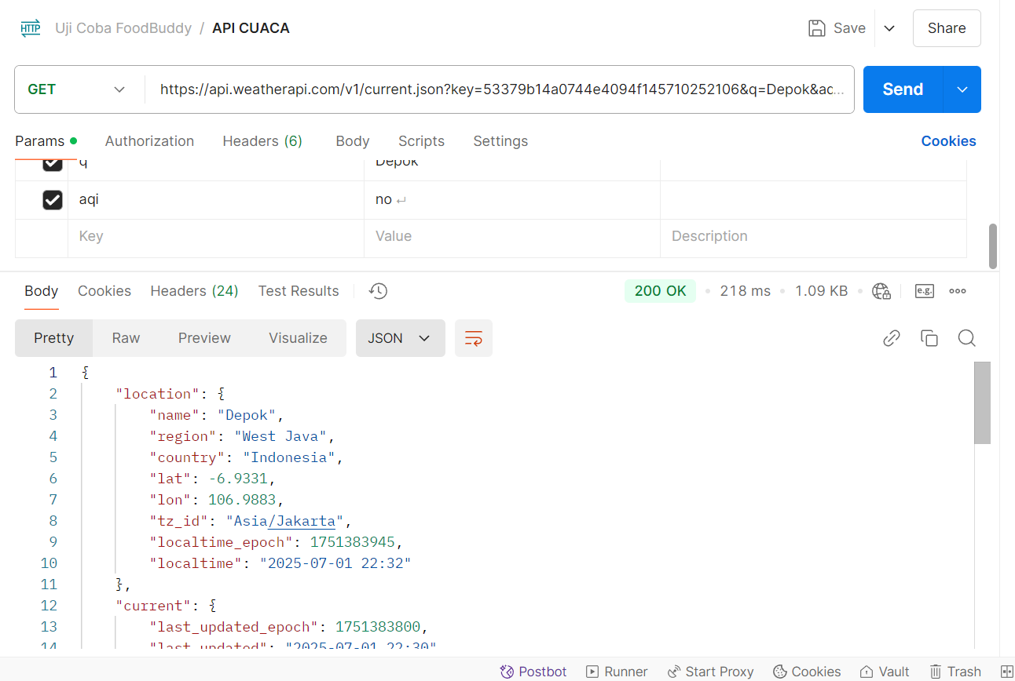
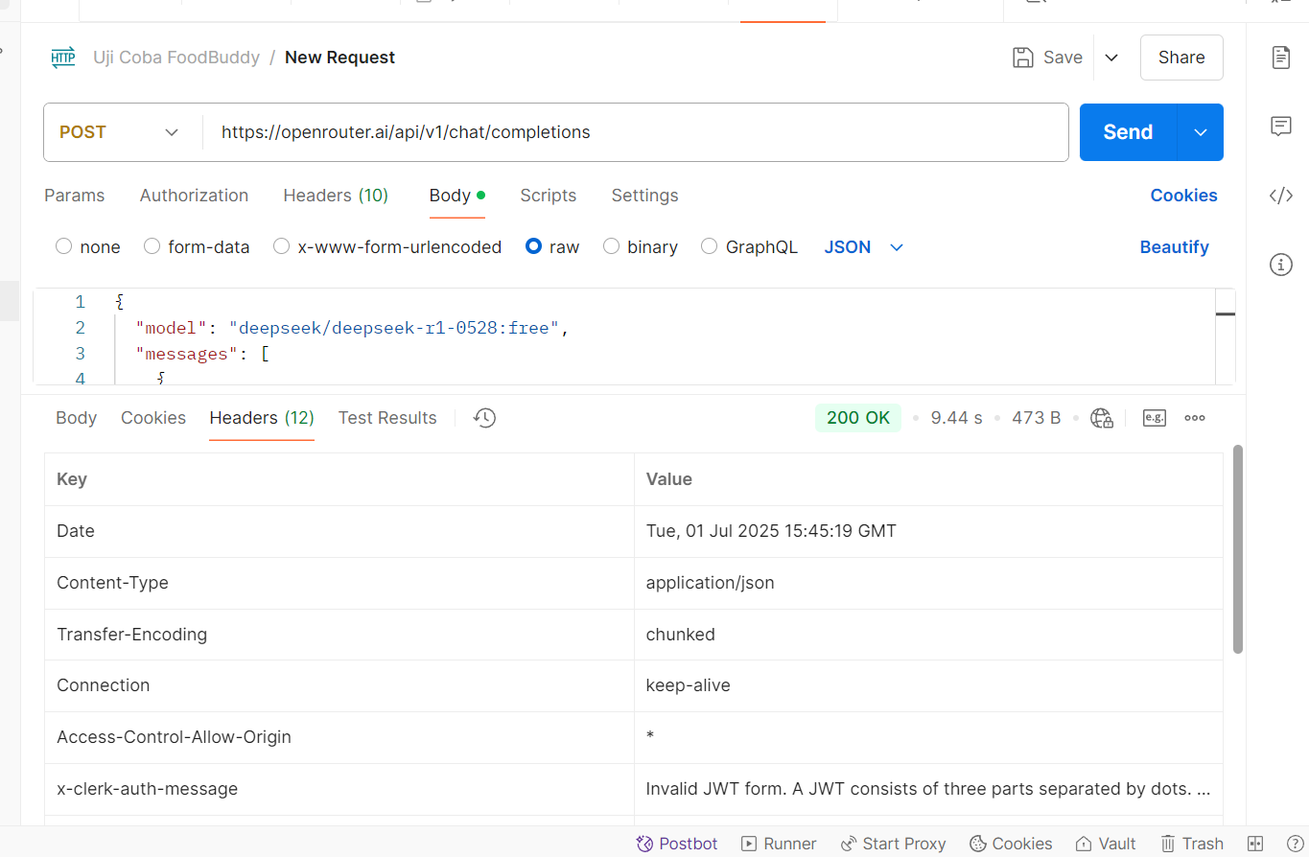
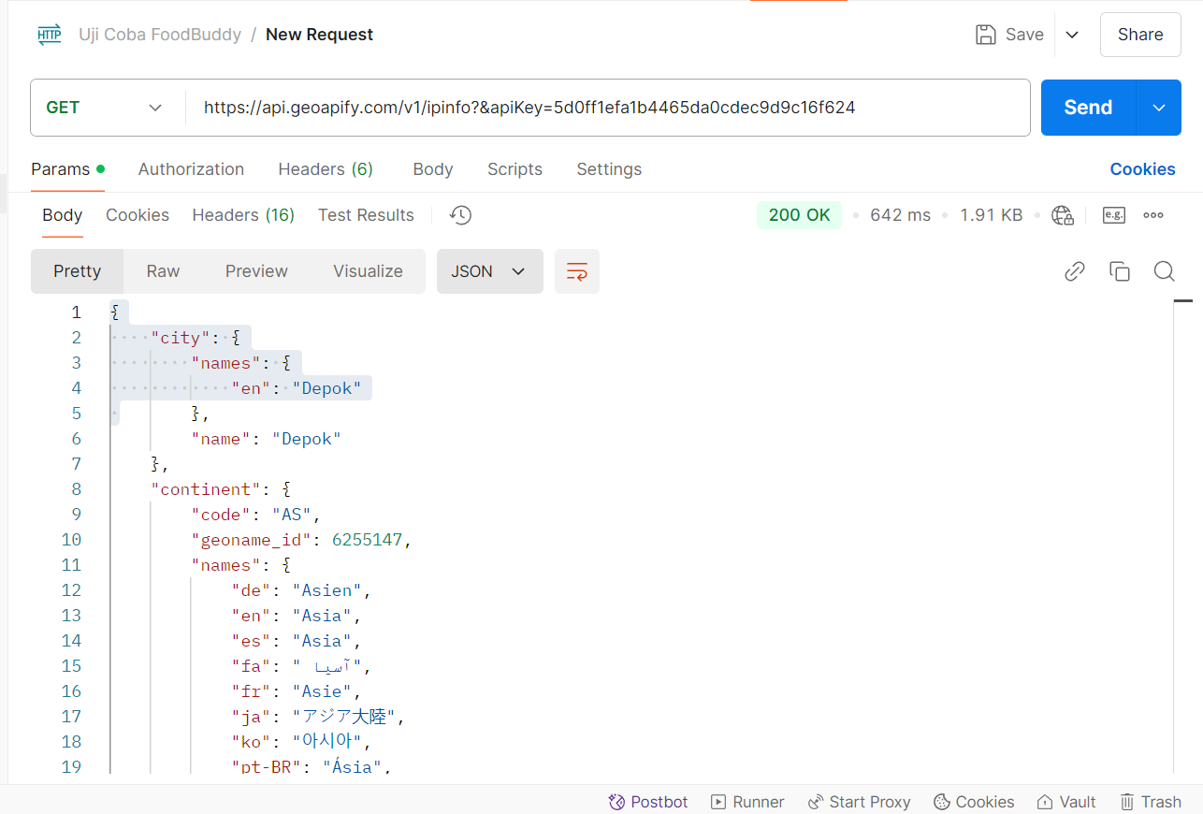
- Pengujian Postman

